Рецепты блюд
Скородумки - яйца, изжаренные в масле вместе с ветчиной и хлебом. Так раньше называли яичницу, действительно, чтобы приготовить это нехитрое блюдо, не нужно долго думать.
"Блины-скородумки" - это был, как правило, летний вариант, быстрый, не требовавший розжига основной печи. В старой русской кухне они отличались следующим образом: блины готовились из опарного (дрожжевого) теста на молоке, были пышными и кружевными. Их именно выпекали в русской печи, без переворачивания. Блины-скородумки (скороспелые)делались именно так, как в основном делают сейчас все - мука, яйца, молоко, масло - и чаще всего пшеничные.

Рецепт "Скородумки" Источник: http://www.povarenok.ru/recipes/show/15550/

Ингредиенты | Приготовление
Яйцо куриное— 2 шт  Мука пшеничная— 200 г  Соль— 1/5 ч. л.  Сахар— 1 ч. л.  Масло сливочное— 50 г  Кефир(или кислое молоко) — 250 г  Ванилин— 1 пакет. | Отделите желтки от белков.  Растопите масло.  Хорошо перемешайте муку, соли и сахар, яичные желтки и растопленое масло и кислое молоко.  Отдельно взбейте белки и добавьте в приготовленную массу.  Перемешайте и сразу выпекайте!
Рецепт Блины "Скородумки" Источник:ttp://www.povarenok.ru/recipes/show/23964/
Ингредиенты | Приготовление
Мука пшеничная(Полные с горкой) — 5 ст. л.  Молоко— 2,5 стак.  Яйцо куриное(Лучше деревенские) — 2 шт  Сахар— 1 ст. л.  Соль— 1/3 ч. л.  Масло растительное— 1 ст. л.  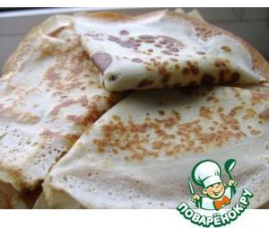 | Берем я яйца, разбиваем их в посуду.  В яйца добавляем соль и сахар, затем все вместе взбиваем до образования небольшой пены.  Затем добавляем молоко.  Еще раз взбиваем и добавляем муку, но только постепенно помешивая. Муку нужно хорошо размешать миксером до получения однородной массы без комочков.  В эту массу добавляем растительное масло и снова все мешаем.  Наливаем в сковородку немного растительного масла, так нужно будет делать с интервалом в 2 блина.  Жарим блин.

Ша́ньга (мн. ч. ша́ньги; ум.-ласк. ша́нежки) — русское блюдо, круглые открытые пирожки, название особого рода лепешек из дрожжевого ржаного, ржано-пшеничного и пшеничного теста, замешанного на бараньем или говяжьем жире.
Изначально для блюда начинкой служила сметана, различные виды муки, гороховая каша. На сегодняшний день, используется в основном, картофельное пюре или творог, могут использоваться каши, например, пшенная, однако есть варианты сложных начинок, например смесь гречневой каши и рубленого варёного яйца.
Шаньги хорошо выпекаются как в русской печи, так и в духовке. После выпечки шаньги смазываются топлёным маслом или сметаной.
Шанишки от Коробочки
Шанишки, или шаньги (от коми sanga), - блюдо практически утерянное: их повсеместно заменили пирожки. Шанишки, в общем, они же, но слепленные в виде ватрушек и не наполненные начинкой, а лишь смазанные ею (сведения из «Кулинарного словаря» В. Похлебкина).
Начинка-смазка бывает, какая угодно: сметана с яйцом, гречневая каша с яйцом и творогом, творог с зеленым луком... Но, поскольку Гоголь не уточнил, с чем были шанишки Коробочки, я привожу здесь, считающийся классическим вариант.

Рецепт "Шанежки с картофелем "
Ингредиенты | Приготовление
для теста: 600 г муки, 25 г дрожжей, 1 стакан молока, 2 яйца, 2 ст. ложки сливочного масла, 2 ч. ложки сахара, 1 ч. ложка соли, мука.  Для начинки: 2 кг картофеля, 2 яйца, 1,5 стакана молока, 2 ст. ложки нерафинированного подсолнечного масла, 2 ч. ложки соли; для смазывания - яйцо или сметана. Репчатый лук, зелень - по желанию.  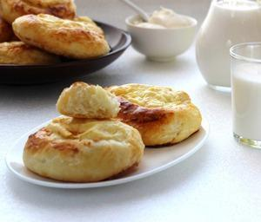 | - Нагреть молоко, чтобы оно стало теплым, развести в нем дрожжи. Положить туда яйца, соль, сахар, всыпать муку и замесить тесто. Добавить размягченное масло и месить, пока тесто не перестанет прилипать к рукам.  - Поставить тесто в теплое место на 3 часа: когда поднимется, обмять и снова дать подняться (тесто может быть и менее трудоемкое, из сметаны, муки и масла, с содой, но у Коробочки время наверняка не экономили).  - Картофель очистить, растолочь, добавить в него яйца, молоко и масло, посолить. Можно заправить жареным луком, зеленью.  - Раскатать небольшие лепешки толщиной в 1 см, уложить на них немного начинки, края загнуть; смазать шаньги поверх начинки яйцом или сметаной.  - Выпекать при 200 градусах примерно 25 мин.  Есть шаньги надо свежевыпеченными, горячими, с молоком, простоквашей, соленой рыбой, щами.
Рецепт "Шанежки": Источник: http://www.povarenok.ru/recipes/show/69885/
Ингредиенты | Приготовление
Мука пшеничная(+1 ст.ложка для намазки) — 3,5 стак.  Молоко— 0,5 стак.  Яйцо куриное— 3 шт  Масло сливочное(+1 ст.ложка для намазки) — 100 г  Сахар коричневый(+2 ст.ложка для намазки) — 0,5 стак.  Сметана(намазка) — 3 ст. л.  Соль— 0,5 ч. л.  Дрожжи(сухие) — 1 ст. л.  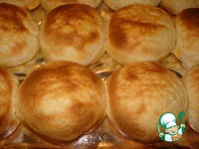 | Масло растапливаете, добавляете соль и сахар и перетираете хорошенько.  Потом добавляете, яйца, размешиваете. Потом муку с дрожжами и молоко.  Замешиваете тесто. Оно должно сперва немного липнуть к рукам, а в конце замеса - совсем не липнуть.  Переложите тесто в миску, затяните пленкой и оставьте подходить на час-полтора в теплом месте. Тесто должно примерно удвоиться в объеме. Обомните его и оставьте подходить еще раз.  Готовое тесто разделите на 12 шариков.  Положите на противень, немного приплюсните ладошкой и оставьте подходить минут на 20.  Сделаем намазку. Масло разотрем с сахаром.  Добавим муку и сметану, размешаем.  На подошедшие шанежки намажем намазку, по всей поверхности.  Выпекаем при температуре 190 градусов до готовности. Ну и под полотенце на полчаса.
Рецепт "Шанежки ленивые": Источник: http://www.povarenok.ru/recipes/show/14077/
Ингредиенты | Приготовление
Булочка  Картофель  Курица  Масло сливочное  Сливки  Лук репчатый  Сыр твердый  Майонез  Соль  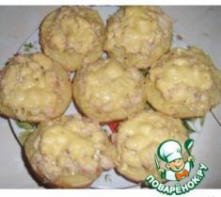 | Варим пюре из картофеля. Готовим без молока, только сливочное масло.  Грудки курицы режем на кусочки, тушим в сливках, добавляем лук или чеснок, соль.  Булочки разрезаем, вынимаем мякиш. Промазываем майонезом.  Заполняем картофельным пюре.  Сверху кладем куриную начинку.  Посыпаем сыром и отправляем в разогретую духовку минут на 15-20. Мягкие, сочные с чуть хрустящим тестом.  Очень вкусно.
Пряглы - пышки, оладьи. Пряглы от слова пряжение - в русской кухне это наиболее древний вид жарения в масле, при котором подгорание практически исключено, поскольку изделие из теста полностью погружено в масло.

Украинские национальные блюда в произведениях Гоголя больше похожи на старославянские, нежели на мадьярские. Возьмите, хотя бы пряглы, которыми Коробочка потчевала Чичикова. Это близкие родственники волжских пряженцев, то есть жареных в масле дрожжевых оладий. Пряглы, как и пряженцы, можно делать с начинкой из мяса, овощей, грибов, творога, фруктов или ягод. Очень вкусны пряглы с припёкой.
Делаются они следующим образом. Замешивается довольно жидкое дорожжевое тесто. Пока оно подходит, готовится начинка, то есть припёка. Это может быть жареная рыба, картофельное пюре с грибами или без них, тушёная капуста со шкварками и жареным луком, гречневая каша, кабачки или баклажаны с чесноком и т. д. На сковороду наливается рафинированное растительное масло и разогревается. В него кладётся начинка и сверху заливается тестом. Как только пряглы зарумянятся снизу, их нужно перевернуть и жарить с другой стороны.

Рецепт "Пряглы" источник: http://www.aif.ru/food/recipies/1140164

Ингредиенты | Приготовление
Мука пшеничная - 500 г  Молоко - 2 стак.  Яйцо - 2 шт.  Сахар - 2 ст.л.  Соль - 1 ч.л.  Дрожжи сухие - 2 ч.л.  Масло растительное - 2ст.л.  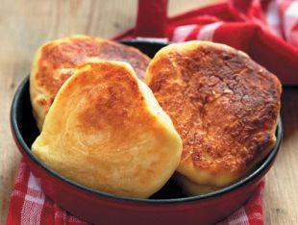 | Разведи дрожжи в теплом молоке, добавь сахар и 1 стакан муки. Хорошо перемешай и оставь на 30 минут.  Взбей яйца, прибавь их к тесту. Туда же добавь оставшуюся муку, соль, 1 ст. ложку растительного масла. Хорошо вымеси и дай тесту постоять полчасика в теплом месте.  Сформируй из теста оладушки и поджарь их на хорошо разогретом масле.

Пирожки - маленькое блюдо из дрожжевого теста с начинкой. Пирожки от пирогов отличаются значительно меньшим размером и формой, а также тем, что их не только выпекают в духовом шкафу, но и жарят (чаще всего во фритюре).
Пирожки стали неотъемлемой частью не только русской кухни, но и русского фольклора и даже символом домашнего уюта и теплых родственных отношений. Вспомните из сказки: «Сядь на пенек, съешь пирожок» или «бабушкины пирожки».
Раньше умения хозяйки оценивали по тому, как она умела замешивать тесто и печь пироги. Неудивительно, что видов и начинок для пирожков огромное множество: сладкие, мясные, овощные. Здесь выбор за вами!
Рецепт "Пирожки на заварном тесте" Источник: http://www.povarenok.ru/recipes/dishes/bakery/?searchid=416

Ингредиенты | Приготовление
1 этап  Соль— 1 ч. л.  Вода— 1 стак.  Мука пшеничная— 3 ст. л.  Сахар— 1 ст. л.  Масло растительное— 3 ст. л.  2 этап  Дрожжи(свежие, можно использовать сухие саф-момент 17,5 гр) — 50 г  Вода(не горячая кипяченая) — 1 стак.  Мука пшеничная— 500 г  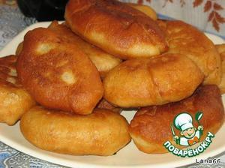 | 1 этап. Соединить муку, масло, сахар и соль.  Залить все это 1 стаканом крутого кипятка. Хорошо перемешать.  Дать остыть этой смеси.  2 этап. В теплую смесь добавить дрожжи и стакан не горячей воды.  Частями ввести муку. Количество муки может быть разным.  Замесить тесто как на пирожки.  Из теста сформировать шарики и дать им разойтись 5 минут.  Сформировать пирожки с любимой вами начинкой и жарить в большом количестве масла.  Пирожков выходит 25-30 штук, смотря какие вы будете делать колобки. Пирожки можно не только жарить, но и печь.

Блины – русское национальное блюдо, которое пришло в наши дома из глубины веков. Каких только разновидностей этого кулинарного изыска не придумали наши предки. В каждом доме у хозяйки был свой особый, передаваемый из поколения в поколение, рецепт. Конечно, нельзя отрицать, что и другие народы имеют сходные с аналогом изделия из муки. Но самыми известными стали тонкие и ароматные, так напоминающие ласковое весеннее солнышко, русские блины. Их подают во многих ресторанах мира с икрой и сметаной, с медом и творогом.
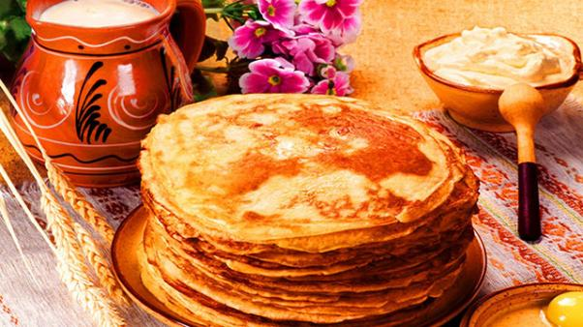

Классический рецепт русских блинов
Классический рецепт предполагает заведение опары, которая должна подняться как минимум два раза, чтобы получились мягкие, воздушные и ноздреватые блины. Современные хозяйки предпочитают более быстрый способ приготовления и не добавляют дрожжи. Они успешно заменяются содой, которая тоже дает необходимый эффект. Очень часто даже этот разрыхлитель не используется. Тогда блинчики получаются тонкие и дырявые, что является особым шиком и указывает на мастерство хозяйки.
Чтобы приготовить действительно классические блины, необходимо знать несколько основных моментов.
- Тесто должно быть достаточно жидким, чтобы оно свободно растекалось тонким слоем по сковородке. Но необходимо точно соблюдать пропорции, иначе они будут «комом».
- Блины надо обжаривать с двух сторон. Особого мастерства хозяйки достигают тогда, когда переворачивают их, подбросив на сковородке. Хотя это не суть важно, главное научиться переворачивать блины аккуратно, не повреждая целостность.
- При обжарке необходимо знать меру и не допустить подгорание.
Блины – русское национальное блюдо, которое имеет особенности, свойственные только им в приготовлении теста.
- В первую очередь необходимо завести опару, которая делается на основе дрожжей. Ее необходимо делать заранее.
- Чтобы опара выстоялась и подошла необходимо оставить ее на шесть часов. В нее идет третья часть продуктов, все остальные добавляются после. В состав теста обязательно должны входить следующие ингредиенты: мука, она может быть кукурузной, пшеничной, гречневой; растительное масло, соль и сахар. Замешивается все на основе молока, можно ввести в состав яйца, но после этого обязательно надо дать выстояться тесту еще раз.
- Содержание жидкости и муки должно быть равномерно, но по ходу приготовления пропорции можно регулировать.
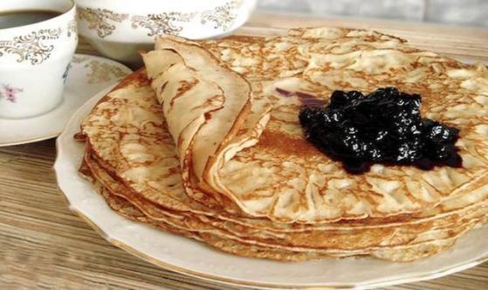
В древности на Руси считалось, что девушка, которая умеет печь блины, готова стать женой и матерью. Это говорит о высоком мастерстве хозяйки, готовящей это блюдо. Кстати, мужчины-повара тоже прекрасно готовят это блюдо.
Подготовка теста имеет несколько тонкостей, которые должна знать каждая хозяйка.
- В тесто для кислых блинов необходимы дрожжи. Они обязательно должны быть свежими и в достаточном количестве. Важный момент заключается в том, что их не должно быть слишком много, это может испортить вкус блюда.
- Тесто после добавления каждого ингредиента надо очень тщательно перемешивать, избавляя его от комочков, и доводя до однородной массы.
- В некоторых рецептах требуется обварить опару вскипяченным молоком. Оно должно быть примерно пятьдесят градусов. Чтобы тесто сделать рыхлым, можно добавить смесь из белков и сливок. Эти тонкости помогают улучшить вкусовые качества блюда.

Выпекание русских блинов
Очень важный момент в приготовлении блинов - это выбор сковородки. Лучшим вариантом будет посуда из чугуна средних размеров.
Выпекать блины не сложно, но необходима практика. Во-первых, надо налить на сковороду масло. Его должно быть не очень много, иначе блины будут толстыми и неровными, это испортит их внешний вид. При маленьком количестве масла блюдо может подгореть, что тоже недопустимо. Придерживаться надо золотой середины. Для этого масло не наливают на сковороду, а намазывают его связкой перьев или разрезанной пополам луковицей, так же можно использовать половину сырой картошки. Тесто должно беспрепятственно растекаться по сковороде, тогда блин получится ровный и тонкий.
Чтобы блины были мягкими и пышными, их нельзя пересушивать. Когда он подрумянится с одной стороны, его смазывают маслом и быстро переворачивают. Этот момент нельзя упускать, чтобы не навредить вкусовым качествам блюда.

Виды блинов по используемым ингредиентам и способам приготовления
Блины бывают разных видов, это зависит от того, какая мука лежит в основе и каким образом заводится тесто. В зависимости от этого они имеют и различные названия. Манные блины изготавливаются с добавлением манной крупы. Они получаются очень мягкие и рассыпчатые. Соответственно, тесто на гречневые, ржаные и пшеничные блины заводится из соответствующих злаков. Можно смешивать разную муку в одном блюде, тогда они приобретают особенный вкус и аромат. Блины из разных злаков отличаются не только по вкусовым качествам, но и по цвету.
Существует так же различная рецептура приготовления теста. Например, можно приготовить заварные блины или бездрожжевые.
В каждой семье существуют свои традиции употребления блюда. Блины можно макать в мед, сметану, сахар или топленое масло. Их можно фаршировать соленой рыбой, икрой, яйцами и зеленью, а так же мясным или овощным фаршем. Особенно вкусным и сложным рецептом отличаются блины с припеком. В классическом варианте в качестве начинки для такого блюда использовали первые листочки зеленого щавеля, мелко нарезанные яйца, лук, творог или сыр.
Очень популярно раньше было блюдо блинный пирог. Чтобы приготовить его необходимо подобрать начинку и испечь несколько блинов. Все собирается на противне слоями, с боков обмазывается тестом и отправляется в духовку на пять – десять минут. Получается своеобразный пирог с начинкой.
Нет сомнения в том, что блины – русское национальное блюдо, потому что народ веками с такой любовью собирал рецепты и хранил традиции их приготовления. Ни одно другое блюдо не сравнится с их теплом и неповторимым вкусом.

ПРИПЕКА это посыпка на лепешки, блины (мак, лук, яйца, творог).
Блины с припеком - это блины, в которые запекли, а точнее - «припекли» какую-либо начинку. Чаще всего припек - рубленые вареные яйца, измельченные грибы или овощи.
Пекут блины с припеком следующим образом: сначала на сковороду наливают тесто (меньше, чем обычно, иначе блин получится чересчур толстым). Когда блин слегка подрумянится, сверху на него выкладывают «припёк» и заливают новой порцией теста. Кстати, блины с припёком можно готовить не только из пшеничной муки, но также из гречневой, ржаной или овсяной.
Рецепт " Блины с припёком" Источник: http://www.povarenok.ru/recipes/show/6151/
Ингредиенты | Приготовление
Молоко— 1 шт  Сахар— 2.5 л  Соль— 1.5 л  Масло растительное— 1 л  Яйцо куриное(2 шт. в тесто + 2 шт. отварных в начинку) — 4 шт  Мука пшеничная  Лук репчатый  Фарш мясной  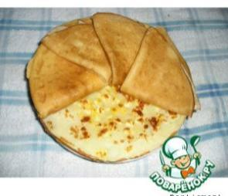 | Готовим тесто:  1. В подогретом молоке размешиваем до полного растворения соль, сахар, масло;  2. Разделяем полученную молочную смесь на две ровные части;  3. В одну часть разбиваем два яйца – размешиваем;  4. После чего добавляем просеянную через сито муку (я всегда муку добавляю на глаз – приблизительно до консистенции густой сметаны);  5. Добавляем вторую часть молока (не всю сразу) и размешиваем до получении однородной массы (смесь должна получиться достаточно жидкая);  В качестве припека я использовал две начинки:  6. Мясной фарш, обжаренный на масле с луком и пропущенный в дальнейшем через мясорубку;  7. Яйца – нарезать как на салат и немного обжарить на растительном масле.  Припеком могут служить и другие начинки!!!!  8. На разогретую и смазанную маслом сковороду наливаем тесто (немного меньше, чем обычно);  9. Насыпаем сверху на блин припек и заливаем повторно тестом;  10. После подрумянивания блин переворачиваем и поджариваем другую сторону….
Рецепт " Блины с припёком «Вдохновение»" http://www.povarenok.ru/recipes/show/115599/
Ингредиенты | Приготовление
Тесто  Молоко— 500 мл  Яйцо куриное— 2 шт  Мука пшеничная— 10 ст. л.  Сахар— 1 ч. л.  Соль— 0,5 ч. л.  Начинка  Шампиньоны— 150 г  Сыр голландский(любой) — 100 г  Ветчина— 150 г  Лук зеленый— 1 пуч.  Соль(по вкусу) — 1 ч. л.  Перец черный— 0,5 ч. л.  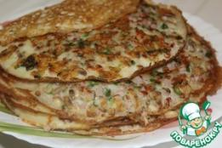 | Приготовить тесто: яйца взбить, добавить соль, сахар, тёплое молоко, всыпать муку и взбить миксером.  Грибы нарезать кубиками и обжарить на растительном масле.  Сыр натереть на крупной тёрке, ветчину нарезать мелкими кубиками. Лук мелко нарезать. Всё перемешать, посолить и поперчить. Хорошенько перемешать.  Сковороду разогреть, кусочек сала наколоть на вилку и смазать сковороду.  Смазывать салом сковороду перед каждым блинчиком.  Вылить тесто, положить припёк и немного придавить его лопаточкой. Сверху чуть-чуть полить тестом.  Поджарить наш блинчик до румяной корочки и очень аккуратно перевернуть на другую сторону. Так же немного "припечатать" лопаткой блин, чтобы припёк схватился и не отвалился.
Рецепт " Банановые блины" Источник: http://www.povarenok.ru/recipes/show/84112/
Ингредиенты | Приготовление
Банан(больших, спелых ) — 2 шт  Молоко(комнатной температуры) — 300 мл  Яйцо куриное— 1 шт  Масло сливочное— 4 ст. л.  Разрыхлитель теста— 10 г  Соль(под нож) — 1 ч. л.  Сахар(с небольшой горкой) — 1 ст. л.  Мука пшеничная— 300 г  Масло растительное(для смазывания сковороды ) — 6 ч. л. | Сливочное масло растопить, добавить молоко, яйцо, спелые бананы  Пюрировать в однородную массу  В чаше миксера смешать муку, соль, сахар и разрыхлитель  Добавить постепенно жидкость, замесить тесто, как густая сметана и оставить на 30 минут при комнатной температуре  В нагретую сковороду налить немного растительного масла и 2 ст. л. теста. Жарить на среднем огне до появления пузырьков на поверхности блинчика и перевернуть, жарить до зарумянивания  Подаём, полив кленовым сиропом. Приятного аппетита!!!
Лепёшка — печёное изделие из теста, преимущественно круглое и плоское. Традиционный хлеб народов Средней Азии, в основном узбеков и таджиков, туркмен, каракалпаков, киргизов и казахов, народов Афганистана. Также другие виды лепёшек встречаются во многих кухнях мира — от средиземноморской до латиноамериканской.
В тесто можно добавлять разнообразные компоненты: специи, приправы, шкварки, сыр, ягоды и фрукты.
Лепешки классифицируются
- По типу теста, которое в них используется:
  - ржаная лепешка;
  - сдобная лепешка;
  - пресная лепёшка.
- По способу приготовления:
  - тандырная лепёшка (тандыр-нан) — лепёшка, выпеченная в тандыре.
- По принадлежности к обряду или народу.(пакистанские, финские…)
- Баннок — жареный хлеб в индейской кухне.
- Касабе — изготавливаются из корня юкки в индейской кухне.
- Лава́ш — тонкие лепёшки из пшеничной муки преимущественно у народов Кавказа и Ближнего Востока.
- Матнака́ш — армянская кухня.
- Маца́ — единственный вид хлеба, разрешённый к употреблению в течение еврейского праздника Песах.
- Мчади — грузинская кухня.
- Наан — индийская кухня.
- Нокаке — кукурузные лепёшки в индейской кухне.
- Пи́та — средиземноморская кухня.
- Пите — крымскотатарская кухня
- Пицца — итальянская кухня.
- Пупуса — толстая кукурузная лепёшка в индейской кухне.
- Рейкялейпя — из ржаной муки в финской кухне.
- Танды́р-нан (тандырный хлеб) — среднеазиатские разновидности:
  - Токоч — в киргизской кухне и Тогач — у уйгуров.
  - Табана-ңаң или тапанча в казахской кухне, особая лепёшка выпеченная в сковороде.
  - Патыр — узбекская кухня.
- Торти́лья — хлеб из кукурузной муки у народов Латинской Америки.
- Фокачча — итальянская кухня.
- Фогаса — каталонская кухня.
- Хачапу́ри — грузинская кухня.
- Чапа́ти — индийская кухня.
- Чуре́к — общее название хлеба на Северном Кавказе (в основном Кабардино-Балкарии и Карачаево-Черкесии), в Азербайджане, а также в Армении и Хорезме.
- Шельпек — традиционная казахская и уйгурская жареная лепёшка.
- Шотландские свадебные лепёшки.

Рецепт лепёшки с сыром " Проще простого" http://www.povarenok.ru/recipes/show/23962/
Ингредиенты | Приготовление
Мука пшеничная— 300 г  Вода— 300 мл  Сыр плавленый(или творог) — 200 г  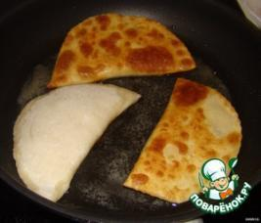 | Муку высыпаем в чашку. Воду вскипятим. Снимем с огня и тут же выливаем в муку. Хорошо вымешиваем тесто до однородного состояния и оставляем на 30 минут, накрыв влажной салфеткой.  Затем режем на кусочки... раскатываем очень тонкие лепешки с помощью муки. (Тесто податливое, труда раскатать не составит).  Выкладываем начинку. Тертый сыр. Или творог, смешанный с сахаром и яйцами. Или соленый творог с зеленью.. Сворачиваем обрезаем лишнее или просто защипываем края.  И обжариваем на сковороде с разогретым маслом до золотистой корочки.

Рецепт лепёшки "В путь дорожку" http://www.povarenok.ru/recipes/show/23943/
Ингредиенты | Приготовление
Картофель— 6 шт  Сыр твердый(Сырки плавленые) — 2 шт  Зелень(Укроп, петрушка) — 30 г  Яйцо куриное— 2 шт  Кефир— 1 стак.  Мука пшеничная  Лук репчатый— 1 шт  Масло растительное(для жарки)  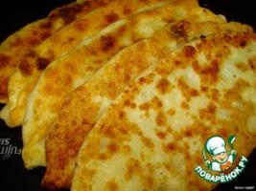 | Отварить картофель и сделать из него пюре.  Яйца с солью взбить, добавить кефир, потом постепенно ввести муку, столько, чтоб тесто стало упругим.  Плавленые сырки натереть на терке.  Зелень мелко измельчить.  Репчатый лук мелко нарезать и обжарить в растительном масле до золотистого цвета.  Соединить картофельное пюре, натертый сыр, зелень и обжаренный лук. Хорошенько перемешать и посолить по вкусу.  Тесто разделить на небольшие части. Каждый шарик раскатать и в серединку положить начинку.  Защипнуть края, как пирожок.  Аккуратно раскатать скалкой в лепешку.  Жарить на сковороде с растительным маслом до золотистой корочки.

Пиро́г — печёное изделие из теста, обычно с начинкой, которое выпекается или жарится. Начинка для пирогов может быть сладкой (ягоды, фрукты, творог, мак) и несладкой (овощи, мясо, рыба).
Рецепты пирогов есть практически в каждой национальной кухне. Существует большое количество различных рецептов пирогов. Тесто для пирогов может быть дрожжевым (сдобным или обычным), бисквитным или слоёным, разнообразных начинок и внешнего вида: пироги бывают открытые (ватрушка, шарлотка), закрытые (кулебяка, курник), полуоткрытыми (расстегай, эчпочмак) и слоёные (штрудель).
Некоторые пироги используются в обрядах (сватовство, поминки). На Руси пирог — символ домовитости.
О происхождении слова "пирог" существуют различные предположения, например, суффиксное производное от слова "пир" .
- Кулебяки — пироги со сложной начинкой из мяса, рыбы, грибов, ягод или капусты. Разную начинку накладывали слоями и разделяли между собой блинами. Кулебяка была обязательно закрытой, иначе сложная начинка могла высохнуть. Отличие кулебяки от других пирогов в том, что соотношение начинки к общему весу в кулебяке составляет более половины всего веса, в то время как обычно в пирогах — менее половины.
- Пирожки — маленькие пироги. Обжаренный в масле пирожок — пряженец, посекун (то есть с сечёной начинкой).
- Курник — пирог с курицей и кашей или картофелем (ещё называют «свадебный пирог» или «царский»)
- Накрепок — пирог с рассыпчатой кашей и солёной красной рыбой поверх.
- Расстегаи — открытые пироги из несдобного дрожжевого теста с различными начинками.
- Чапильг — закрытый пирог из теста с добавлением картофеля, творога, тыквы
- Ватрушка — круглая, открытая сверху и защипанная только с краёв лепёшка с наполнителем. Как правило, в качестве наполнителя используется творог, реже варенье, сгущёнка или повидло.
- Сибирский пирог — представляет собой рыбный пирог с муксуном или язем.
- вареник — украинский пирог с творогом
- открытый пирог с творогом — сочни или сочник
- открытый пирог с творогом — ватрушка
- пирог из творога — творожник
- пирог балиш (бэлиш) — татарский пирог с мясом и картошкой.
- беляш — пирожок с мясным фаршем круглой сплюснутой формы
- плетёный пирог с сахаром — плюшка
- пирог «Розен» из нескольких ватрушек с маком, расположенных в виде розочки.
- слоёный пирог с сахаром или слойка
- эчпочмак — татарский и башкирский треугольный пирог с начинкой из картофеля, мяса, как правило баранины, и лука.
- капустный пирог или пирог с капустой
- английский пастуший пирог — запеканка из мяса и картофельного пюре.
- шарлотка — яблочный пирог
- немецкий маково-творожный пирог
- царский пирог с красной рыбой.
Рецепт "Пресный пирог с луком и яйцами"Источник: ttp://www.povarenok.ru/recipes/show/127385/
Ингредиенты | Приготовление
Тесто  Мука пшеничная— 800 г  Йогурт— 300 г  Масло сливочное(Размягченное) — 180 г  Соль(Под нож) — 1 ч. л.  Сода(Без горки, под нож) — 1 ч. л.  Начинка  Яйцо куриное(Крупные) — 6 шт  Лук зеленый(Большой) — 1 пуч.  Желток яичный(Для обмазывания) — 1 шт  Соль(По вкусу соль и перец в начинку) — 0,5 ч. л.  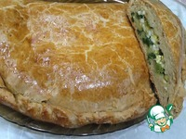 | В йогурт добавим 1 чайную ложку соды и 1 чайную ложку соли (без горки), перемешаем. Добавим размягченное сливочное масло и разотрем все вместе до однородности.  Затем добавим просеянную муку (добавляйте постепенно, может уйти и меньше - зависит от муки). Вымесим тесто 5-10 минут. Завернем готовое тесто в пленку и уберем в холодильник на 30 минут.  Для начинки отварим яйца вкрутую. Остудим, порубим мелко.  Зеленый лук порезать мелко.  Смешаем лук и яйца, посолим и поперчим начинку.  Тесто раскатаем в овал толщиной примерно 1 см. На половину выложим начинку.  Накроем второй половиной. Защипаем края. Сделаем на поверхности отверстия для выхода пара. И смажем верх желтком.  Выпекать будем в разогретой до 200 градусов духовке около 30 минут.

Рецепт пресного теста для пирогов

Ингредиенты | Приготовление
- мука – 450 г  - яйца – 2 шт.  - соль – 1 ч. ложка  - сахар – 1 ст. ложка  - сметана жирная (20%) – 200 г  - масло сливочное – 100 г  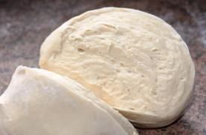 | В глубокую миску разбейте яйца, смешайте с солью, сахаром и слегка взбейте. Добавьте сметану и хорошенько размешайте.  В полученную жидкую смесь просейте муку, добавьте размягченное сливочное масло и замесите тесто пластичное, не липкое тесто.Заверните шар теста в пищевую пленку или положите в полиэтиленовый пакет и уберите в холодильник на 30 минут.Достаньте охлажденное тесто из холодильника и приступайте к раскатке и формированию.

Пресное тесто для пирогов
Пироги считаются символом уюта и достатка в доме. Мудрая пословица гласит «Красна изба не углами, а пирогами». Но успех выпечки в большинстве предопределяет удачное тесто. На пресном тесте пирог готовится быстрее и будет удачным при учете некоторых правил.

Советы по приготовлению пресного теста
1. Сладкие пироги готовятся чаще всего на сдобном пресном тесте, а пироги с солеными, несладкими начинками – на тесте с малым количеством сахара и сдобы.
2.Жирное тесто замешивайте без разрыхляющих ингредиентов, а в тесто с меньшим содержанием жиров добавляйте разрыхлитель, соду или аммоний. Соду желательно погасить, добавлением виннокаменной, лимонной, молочной кислоты или сока лимона. Если замешиваете тесто для пирога на кисломолочном продукте, количество кислоты соответственно уменьшите или не добавляйте вовсе.
3. Жирное пресное тесто в процессе замешивания может замаслиться и потерять пластичность при формовке пирога. Во избежание этого, замешивайте тесто из охлажденных продуктов в прохладном помещении (не выше 17 градусов). Готовое тесто перед формированием пирога также желательно охладить в холодильнике, как и песочное.
4. Тесто меньшей жирности взбивайте масло с сахаром (вручную, механически или при помощи лопатки) около 8 минут, затем всыпьте муку с содой и как можно быстрее (около 20 секунд) замесите тесто.
5. Если готовите тесто слабой консистенции механическим способом, сначала в воде растворите кислоту, добавьте сметану с солью и сахаром, перемешайте. Всыпьте половину муки, месите в тестомесилке около 4 минут. Добавьте размягченное сливочное масло и остатки мук, смешанные с содой или аммонием. Быстро замесите тесто (около 20 секунд).
6. При замешивании вручную, влейте в емкость сначала жидкие продукты, а затем добавляйте остальные ингредиенты в последовательности, указанной при механическом замесе. Можно замесить тесто «наоборот», когда на стол или в миску насыпается мука, а затем в воронку добавляются остальные продукты в соответствии с рецептом и замешивается пресное тесто для пирога.

